**AADE_CITICS_353发布测试**

# 发布升级背景

工行无法获取明细科目信息，现将科目信息表的1.2.3级科目的明细科目识别为非明细科目

# 测试案例

|  |  |  |  |
| --- | --- | --- | --- |
| 编号 | 测试点 | 输入/条件 | 预期结果 |
| CASE1 | 更新前_针对工行，金手指2.5和3.0系统中科目为1.2.3级对应的明细状态值 |  | 明细状态值为1 |
| CASE2 | 更新后_针对工行，金手指2.5和3.0系统中科目为1.2.3级对应的明细状态值 |  | 明细状态值为0 |
|  |  |  |  |

# 相关配置

## 组合信息配置

界面：组合基本信息设置

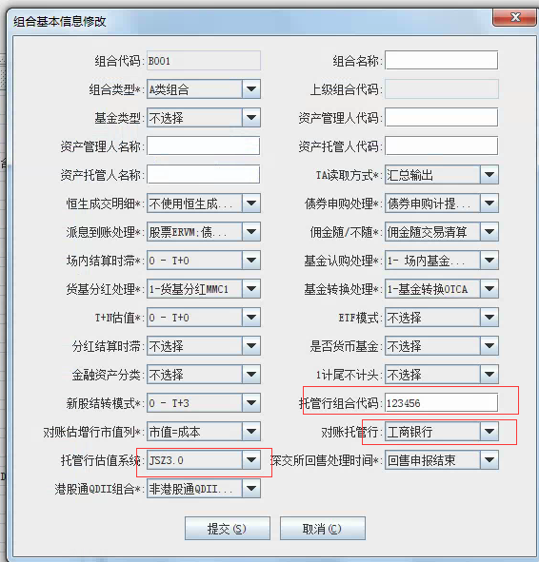

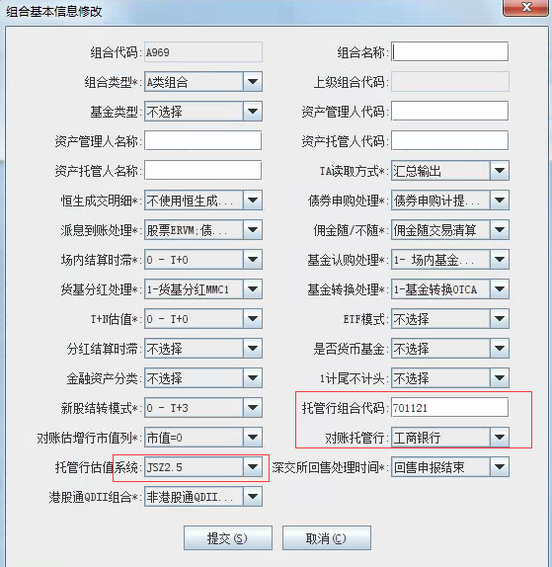

# 测试步骤

## CASE1

日期：20180731

组合：A969

对账项目：科目信息表

说明：由于前台界面不展示明细状态值，故从数据库中获取。从金手指2.5系统中获得数据。

语句：

select * from [jsz.a2018969laccount@JSZ25](mailto:jsz.a2018969laccount@JSZ25) where facctlevel in (1,2,3) order by facctcode;

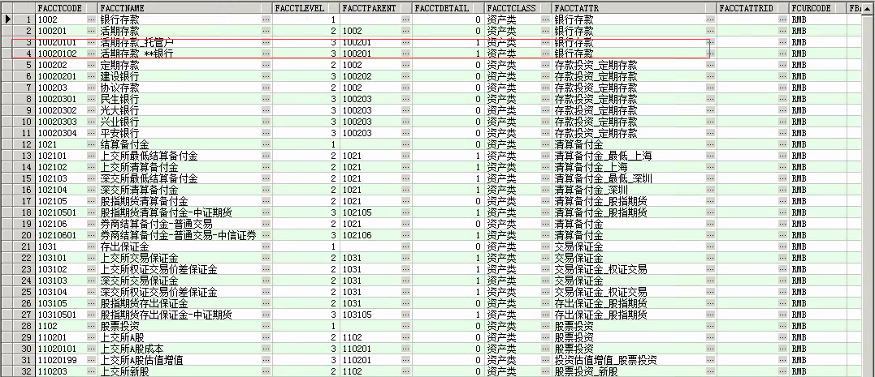

日期：20180731

组合：B001

对账项目：科目信息表

说明：由于前台界面不展示明细状态值，故从数据库中获取。从金手指3.0系统中获得数据。

语句：

select * from jsz30.a2018001laccount@JSZ30 where facctlevel in (1,2,3) order by facctcode;

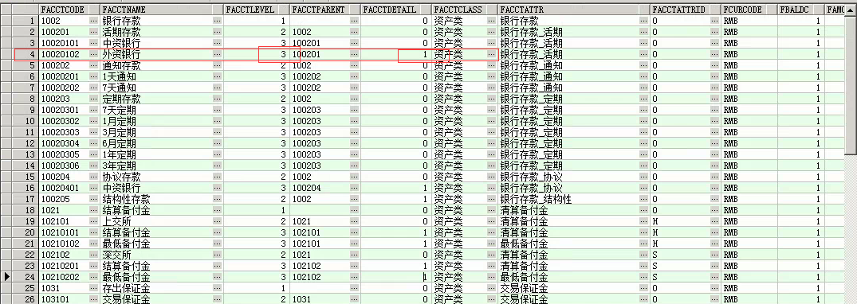

## CASE2

日期：20180731

组合：A969

对账项目：科目信息表

说明：由于前台界面不展示明细状态值，故从数据库中获取。从aade备份表中获得数据。

语句：

select * from aade. recon_accountsend_record where facctlevel in (1,2,3) and fund_id=’701121’ order by facctcode;

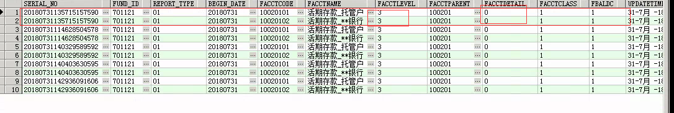

日期：20180731

组合：B001

对账项目：科目信息表

说明：由于前台界面不展示明细状态值，故从数据库中获取。从aade备份表中获得数据。

语句：

select * from aade. recon_accountsend_record where facctlevel in (1,2,3) and fund_id=’123456’ order by facctcode;

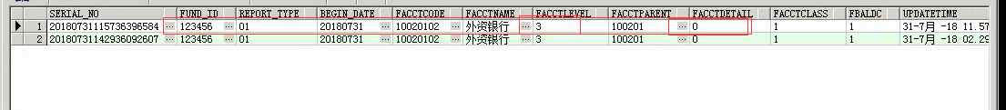

测试完成。